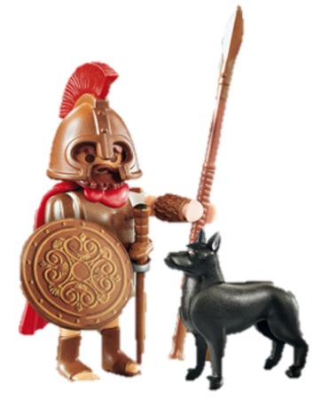

Afrodite

Ἀφροδιτη

x

Demeter

Δημητηρ

Hera

Ἡρη

Zeus

Ζευς

Poseidon

Ποσειδων

Kronos x Rheia

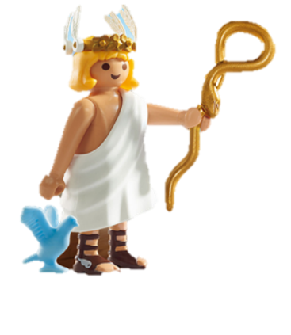

Ares

Ἀρης

Hermes

Ἑρμης

Dionysos

Διονυσος

Athena

Ἀθηνη

Artemis

Ἀρτεμις

Apollo

Ἀπολλων

Hefaistos

Ἡφαιστος